# **《三国志2017》武将系统全解析**

猛将如云，谋士如雨，是枭雄统帅争夺天下的资本。在《三国志2017》游戏中，玩家麾下的所有武将谋士，都会在“武将”系统中展示，通过了解各个武将谋士的属性，并对其进行升级升星，可以有效的帮助玩家提高队伍的战斗力。

武将的品质分为绿色、蓝色、紫色、橙色4个品质，品质主要影响该武将我初始属性和成长值的高低。武将主要可以通过以下途径获得：a、通过酒肆直接招募获得武将。b、通过通关副本精英关卡获得武将好感，积累足够的好感招募对应武将。c、在市场中使用信物兑换武将好感，积累足够的好感招募对应武将。d、在军团占领的城池中寻访有几率获得武将好感，积累足够的好感招募对应武将。f、军团商店中也有出售部分武将。

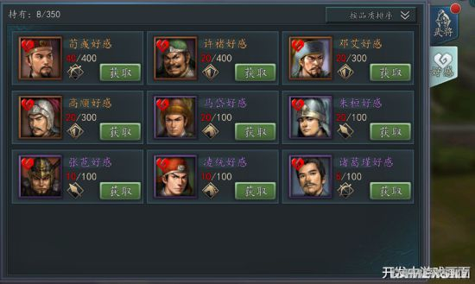

在主界面下方菜单栏中点击“武将”，即进入武将列表页面。该页面将会默认以武将等级为依据，由高到低展示玩家所拥有的武将谋士。点击右上方向下箭头，可将武将卡按不同方式（品质、等级、兵种）排序，已经在队伍中的武将会始终置顶显示。

点击武将头像可查看该武将的详情，并对武将进行升级、升星和穿戴装备等操作。游戏中武将和谋士的属性种类非常丰富，其中阵型、兵种和技能是不可变更的基础设定，武力、智力、统率、兵力等属性可以通过升级升星来增加。

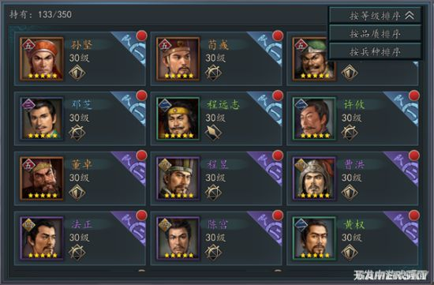

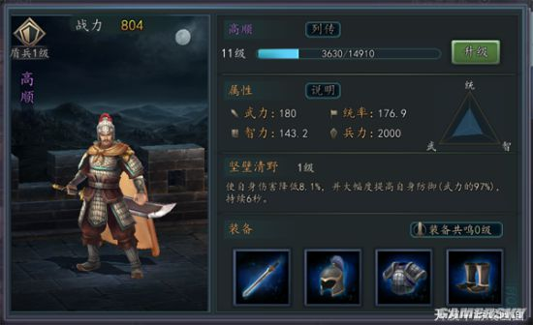

武将回收

当玩家手里有多余没有使用的武将或者是进行武将的更新迭代时，在回收所下野或者卸甲武将是一个很好的去处。下野完整的武将将获得信物、经验书以及升星过程中消耗的材料。武将品质越高，下野获得的信物越多，经验书及升星材料受武将培养情况影响。卸甲武将将获得经验书、升星过程中的消耗材料以及初始状态的该武将。分解和下野过后武将穿戴的装备都会自动卸下并放入背包中。

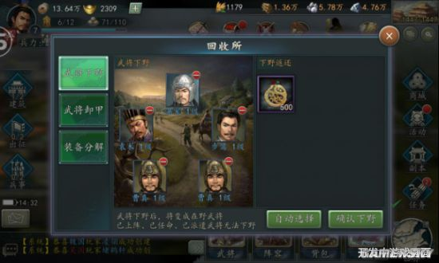

武将羁绊

每个武将都可以通过与特定武将上阵到同一队伍中来激活羁绊效果，大部分武将都有羁绊，有的需要2个激活，有的则需要3或者4个武将激活，不同的羁绊可以同时激活。

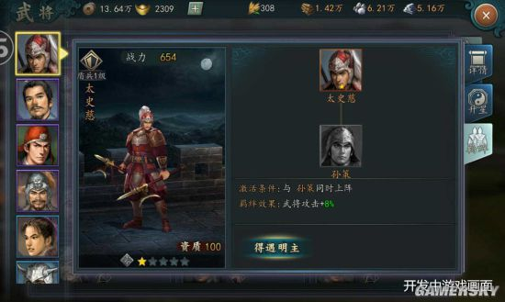

二、